MỤC LỤC
Contents
Chương 1: Giới thiệu chung 1
1.1.Mục tiêu dự án 1
1.2. Phạm vi dự án 1
1.3. Ngoài phạm vi dự án 2
Chương 2. Kiến trúc tổng quan 2
2.1. Phần cứng 2
2.3. Tầng ứng dụng 3
2.4. Công nghệ sử dụng 4
Chương 3. Thiết kế chi tiết hệ thống 4
3.1. Thiết kế cơ sở dữ liệu 4
3.2. Các Use Case 6
3.2.1. Use Case 1 - Xem dữ liệu dashboard 6
3.2.2. Use Case 2 - Điều khiển thiết bị 7
3.2.3. Use Case 3 - Xem lịch sử dữ liệu cảm biến 9
3.2.4. Use Case 4 - Xem lịch sử hoạt động thiết bị 11
3.2.5 Use Case 5 - Xem thông tin profile 13
Chương 4 Kết luận 15

Chương 1: Giới thiệu chung

1.1.Mục tiêu dự án
Xây dựng một hệ thống IoT sử dụng ESP32 để thu thập dữ liệu từ các cảm biến môi trường và điều khiển các thiết bị LED thông qua giao diện Web.

Hệ thống có các chức năng chính:
- Thu thập dữ liệu nhiệt độ, độ ẩm và cường độ ánh sáng từ các cảm biến.
- Cập nhật dữ liệu cảm biến lên giao diện Web định kỳ mỗi 2 giây.
- Cho phép người dùng điều khiển bật/tắt các đèn LED thông qua giao diện Web.
- Lưu trữ lịch sử dữ liệu cảm biến để người dùng có thể xem lại.
- Lưu trữ lịch sử bật/tắt thiết bị để người dùng có thể theo dõi các thao tác đã thực hiện.

1.2. Phạm vi dự án

Hệ thống được xây dựng dưới dạng mô hình IoT trong phòng, sử dụng ESP32 làm bộ điều khiển trung tâm.
Hệ thống bao gồm:
- Thu thập dữ liệu nhiệt độ và độ ẩm thông qua cảm biến DHT11.
- Thu thập dữ liệu cường độ ánh sáng thông qua cảm biến ánh sáng.
- Điều khiển bật/tắt các đèn LED thông qua giao diện Web.
- Cập nhật dữ liệu cảm biến lên Web định kỳ mỗi 2 giây.
- Lưu trữ dữ liệu cảm biến vào cơ sở dữ liệu.
- Lưu trữ lịch sử bật/tắt các thiết bị.
- Cho phép người dùng xem dữ liệu cảm biến và lịch sử hoạt động thông qua Web.

1.3. Ngoài phạm vi dự án
Các chức năng sau không thuộc phạm vi của hệ thống:
- Ứng dụng dành riêng cho điện thoại di động.
- Quản lý nhiều tài khoản người dùng.
- Phân quyền người dùng.
- Phân tích hoặc dự đoán dữ liệu bằng AI.
- Điều khiển các thiết bị điện thực tế ngoài mô hình LED.

Chương 2. Kiến trúc tổng quan

2.1. Phần cứng
- Khối điều khiển trung tâm: Sử dụng vi điều khiển ESP32đóng vai trò thu thập dữ liệu và gửi phản hồi xác nhận trạng thái thực thi về Server.
- Cảm biến: Bao gồm cảm biến nhiệt độ, độ ẩm và cường độ ánh sáng.
- Thiết bị thực thi: Hệ thống bóng LED dùng để mô phỏng cho các thiết bị điều khiển thực tế.
- Kết nối: Sử dụng Wi-Fi để giao tiếp với hệ thống thông qua giao thức MQTT, hỗ trợ truyền lệnh điều khiển và phản hồi trạng thái thiết bị.
Mạch bao gồm các thành phần:
Thành phần | Hình ảnh thành phần
Mạch điều khiển ESP32 | 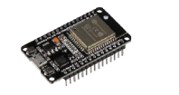
Cảm biến nhiệt độ, độ ẩm  DHT11 | 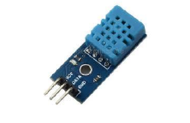
Cảm biến ánh sáng 4 pin | 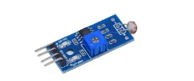
Led 5mm | 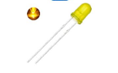
Breadboard | 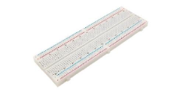
Dây nối | 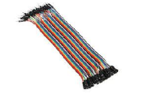

2.2. Tầng mạng
Lớp này đóng vai trò trung gian điều phối luồng dữ liệu:
MQTT Broker: Trạm trung chuyển bản tin. Phần cứng và Server giao tiếp qua các Topic quy định sẵn như iot/sensors/data (để gửi dữ liệu môi trường), iot/devices/command (để nhận lệnh) và iot/devices/status (để xác nhận thực thi).

2.3. Tầng ứng dụng
Đây là nơi xử lý logic nghiệp vụ và cung cấp giao diện quản trị:
- Backend Server: Tiếp nhận dữ liệu từ MQTT, thực hiện logic điều khiển 2 pha. Server chỉ cập nhật trạng thái lệnh thành công (SUCCESS) sau khi nhận được thông điệp xác nhận từ mạch, đảm bảo tính nhất quán giữa thực tế và phần mềm.
- Database (MySQL): Lưu trữ thông tin dữ liệu đo lường của cảm biến và nhật ký hoạt động của thiết bị
- Frontend: Cung cấp giao diện tương tác với các trang bao gồm: Dashboard (cập nhật định kỳ mỗi 2 giây của cảm biến và điều khiển thiết bị ), Lịch sử cảm biến, Lịch sử bật/tắt thiết bị và Profile.

Sơ đồ:
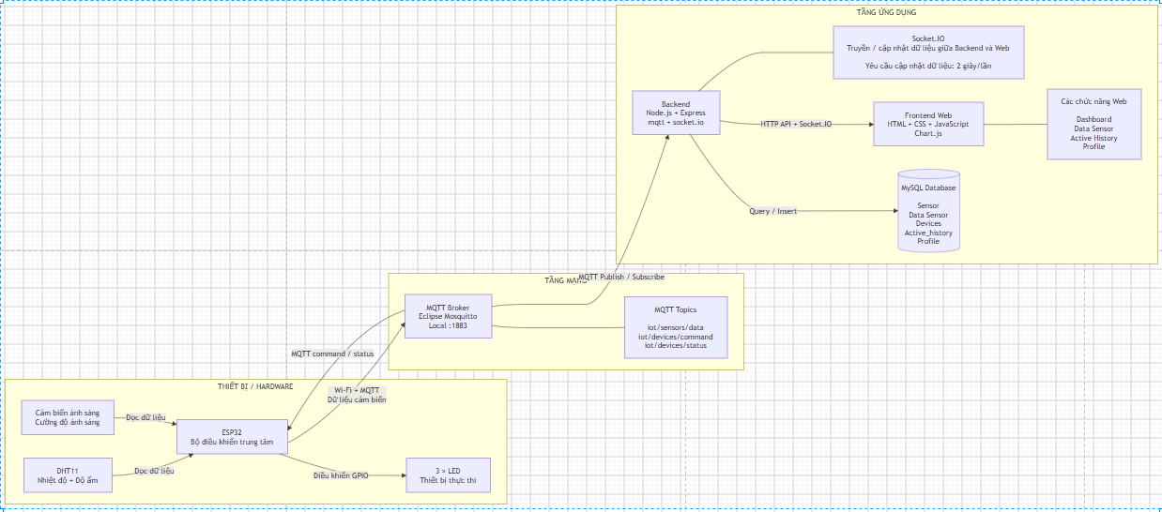

2.4. Công nghệ sử dụng
- Phần cứng: Mạch ESP32, Cảm biến DHT11, Cảm biến ánh sáng, 3 đèn LED, Breadboard, dây nối
- Phần mềm & Môi trường:
- Môi trường code phần cứng: Visual Studio Code sử dụng extension PlatformIO IDE.
- MQTT Broker: Eclipse Mosquitto chạy local ở port 1883.
- Backend: Node.js (Express framework), thư viện mysql2, mqtt.
- Frontend: HTML, CSS, JavaScript, thư viện Chart.js vẽ biểu đồ.

Chương 3. Thiết kế chi tiết hệ thống

3.1. Thiết kế cơ sở dữ liệu
Sensor

Tên trường | Kiểu dữ liệu | Ràng buộc | Mô tả
id | INT | Primary Key, Auto Increment | Khóa chính
name | VARCHAR(100) | Not Null | Tên cảm biến

data_sensor

Tên trường | Kiểu dữ liệu | Ràng buộc | Mô tả
id | INT | Primary Key, Auto Increment | Khóa chính
sensor_id | INT | Foreign Key, Not Null | Nối với cột id của bảng sensors
value | FLOAT | Not Null | Giá trị đo được từ cảm biến
time | TIMESTAMP | Default Current_Timestamp | Thời gian đo

Devices

Tên trường | Kiểu dữ liệu | Ràng buộc | Mô tả
id | INT | Primary Key, Auto Increment | Khóa chính
name | VARCHAR(100) | Not Null | Tên thiết bị

Active_history

Tên trường | Kiểu dữ liệu | Ràng buộc | Mô tả
id | INT | Primary Key, Auto Increment | Số thứ tự bản ghi
deviceId | INT | Foreign Key, Not Null | Nối với cột id của bảng devices
action | VARCHAR(20) | Not Null | Lệnh thao tác
time | TIMESTAMP | Default Current_Timestamp | Thời gian thực hiện

Profile

Tên trường | Kiểu dữ liệu | Ràng buộc | Mô tả
id | INT | Primary Key, Auto Increment | Khóa chính
name | VARCHAR(100) | Not Null | Họ và tên
email | VARCHAR(100) | Not Null | Email liên hệ
gitlink | VARCHAR(100) | Not Null | Link Github
figmalink | VARCHAR(100) | Not Null | Link Figma

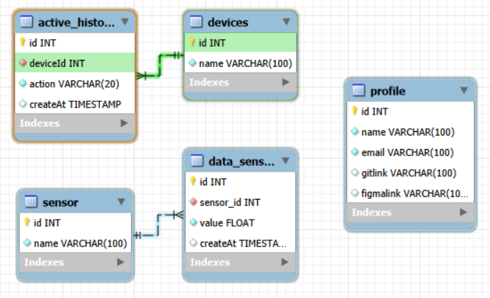

3.2. Các Use Case
Actor (Người dùng) tương tác với hệ thống qua 5 tính năng chính: Xem Dashboard, Điều khiển thiết bị, Xem Data Sensor, Xem Active History và Xem Profile.

3.2.1. Use Case 1 - Xem dữ liệu dashboard

a. Bảng Use case

Thuộc tính | Chi tiết
Tên Use case | Giám sát dữ liệu trên Dashboard
Mô tả | Giao diện hiển thị trực quan các thông số thu thập từ cảm biến nhiệt độ, độ ẩm và ánh sáng cập nhật định kỳ mỗi 2 giây và biểu đồ thay đổi.
Tiền điều kiện | Hệ thống đã có kết nối mạng, người dùng truy cập vào trang Dashboard.
Điều kiện thành công | Dashboard hiển thị chính xác dữ liệu cảm biến mới nhất và biểu đồ tương ứng.
Các bước thực hiện | 1. Web gọi API lấy dữ liệu mới nhất.  2. Backend truy vấn Database để lấy dữ liệu.  3. Backend trả kết quả.  4. Web hiển thị dữ liệu và vẽ biểu đồ.

b. Biểu đồ tuần tự
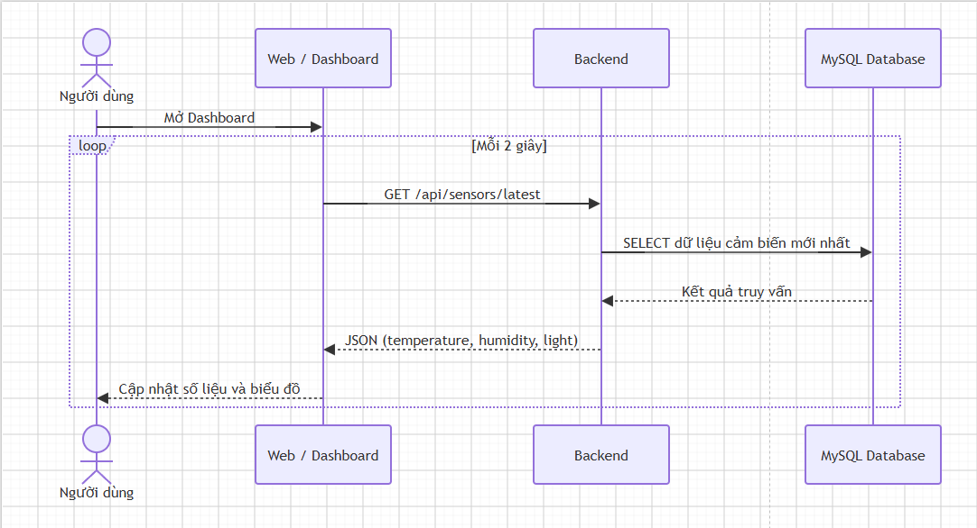
c. Giao diện

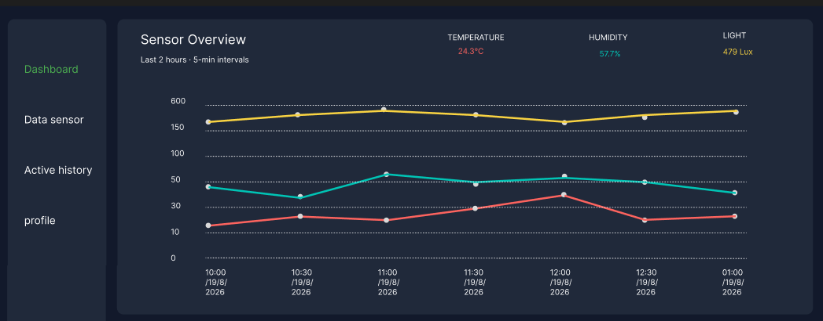

d. Mô tả API

Tên API: Lấy dữ liệu cảm biến mới nhất
Method: GET
Endpoint: /api/sensors/latest
Output trả về (Thành công - Status 200 OK):
{
"status": "success",
"data": {
"temperature": 24.3,
"humidity": 57.7,
"light": 479
}
}
(Backend tổng hợp các bản ghi cảm biến tương ứng để trả về dữ liệu nhiệt độ, độ ẩm và cường độ ánh sáng cho giao diện Web.)

3.2.2. Use Case 2 - Điều khiển thiết bị

a. Bảng Use case

Thuộc tính | Chi tiết
Tên Use case | Điều khiển bật tắt thiết bị
Mô tả | Cho phép người dùng điều khiển bật tắt độc lập 3 thiết bị đèn (Đèn 1, Đèn 2, Đèn 3) trực tiếp từ giao diện Dashboard thông qua giao thức MQTT.
Tiền điều kiện | Hệ thống có kết nối mạng, ESP32 đang trực tuyến và kết nối thành công tới MQTT Broker.
Điều kiện thành công | Thiết bị phần cứng thay đổi trạng thái theo đúng lệnh (Sáng/Tắt) và lịch sử được ghi lại vào cơ sở dữ liệu.
Các bước thực hiện | 1. Người dùng gạt công tắc bật/tắt thiết bị trên Dashboard. 2. Web gửi yêu cầu POST /api/control đến Backend.  3. Backend gửi lệnh điều khiển đến MQTT Broker.  4. MQTT Broker chuyển lệnh đến ESP32.  5. ESP32 nhận và thực thi lệnh bật/tắt LED.  6. ESP32 gửi trạng thái thực thi về MQTT Broker.  7. Backend nhận trạng thái từ ESP32.  8. Nếu thực thi thành công, Backend lưu lịch sử hoạt động vào cơ sở dữ liệu.  9. Backend trả kết quả về Web.

b. Biểu đồ tuần tự
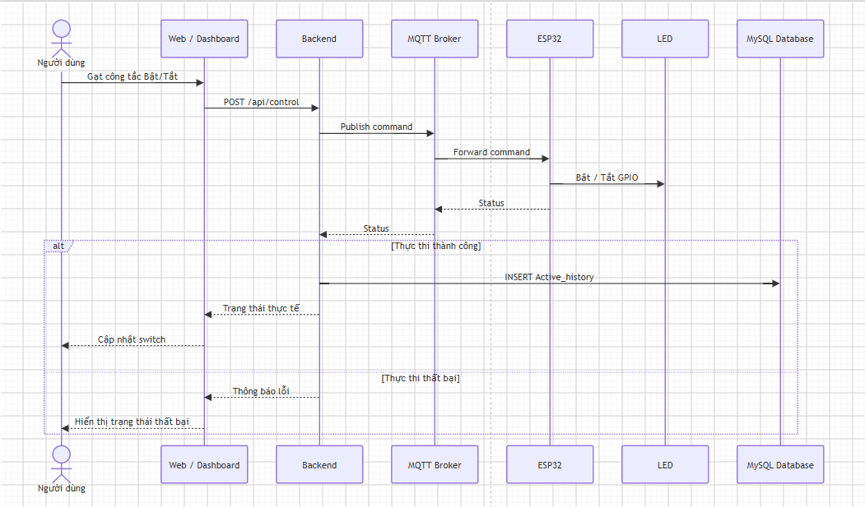
c. Giao diện
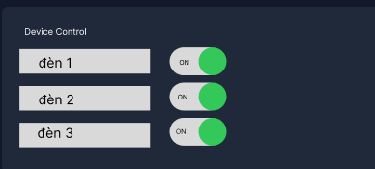
d. Mô tả API
Tên API: Điều khiển bật/tắt thiết bị
Method: POST
Endpoint: /api/control
Request Body:
JSON
{
"device_id": 1,
"action": "bật"
}
Output trả về (Status 200 OK):
JSON
{
"status": "success",
"message": "Thiết bị đã thực hiện lệnh thành công"
}

3.2.3. Use Case 3 - Xem lịch sử dữ liệu cảm biến
a. Bảng Use case

Thuộc tính | Chi tiết
Tên Use case | Xem lịch sử dữ liệu cảm biến
Mô tả | Lưu trữ và hiển thị các bản ghi dữ liệu được thu thập từ cảm biến với chu kỳ 2 giây dưới dạng bảng, hỗ trợ tìm kiếm, sắp xếp tăng/giảm dần và hiển thị 100 bản ghi mới nhất dưới dạng bảng cuộn dọc (scrollable).
Tiền điều kiện | Hệ thống đã có dữ liệu đo đạc lưu trữ trong cơ sở dữ liệu.
Điều kiện thành công | Hiển thị chính xác danh sách dữ liệu khớp với điều kiện tìm kiếm hoặc sắp xếp của người dùng.
Các bước thực hiện | 1. Người dùng truy cập trang Data Sensor hoặc nhập từ khóa tìm kiếm.  2. Giao diện Web gọi API GET /api/sensors xuống Backend.  3. Backend thực hiện truy vấn bảng data_sensor trong cơ sở dữ liệu.  4. Cơ sở dữ liệu trả danh sách bản ghi về cho Backend.  5. Backend format dữ liệu và trả list dữ liệu cho Web hiển thị ra bảng.

b. Biểu đồ tuần tự
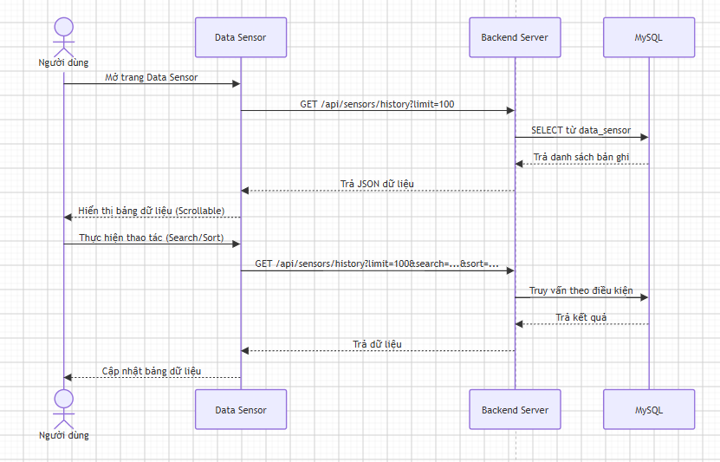

c. Giao diện
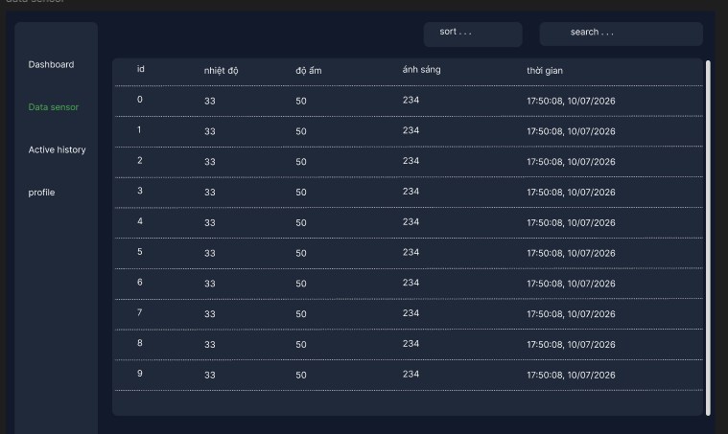

d. Mô tả API

Tên API: Lấy danh sách lịch sử cảm biến
Method: GET
Endpoint: /api/sensors/history
Query Parameters: ? limit=100&search=…&sort=desc
Output trả về (Status 200 OK):
JSON
{
"status": "success",
"data": [
{
"id": 0,
"temperature": 33,
"humidity": 50,
"light": 234,
"time": "17:50:08, 10/07/2026"
}
]
}

3.2.4. Use Case 4 - Xem lịch sử hoạt động thiết bị
a. Bảng Use case

Thuộc tính | Chi tiết
Tên Use case | Xem lịch sử hoạt động
Mô tả | Bảng hiển thị chính xác danh sách nhật ký điều khiển, đúng thứ tự sắp xếp và khớp với kết quả tìm kiếm.
Tiền điều kiện | Hệ thống đã có dữ liệu nhật ký điều khiển thiết bị lưu trong cơ sở dữ liệu.
Điều kiện thành công | Bảng hiển thị danh sách nhật ký điều khiển chính xác, đúng thứ tự khớp kết quả tìm kiếm.
Các bước thực hiện | 1. Người dùng truy cập trang Active History hoặc thao tác lọc dữ liệu.  2. Giao diện Web gọi API /api/history xuống Backend.  3. Backend truy vấn bảng Active_history trong cơ sở dữ liệu.  4. Cơ sở dữ liệu trả tập kết quả tương ứng về cho Backend.  5. Backend trả mảng dữ liệu cho Web hiển thị.

b. Biểu đồ tuần tự
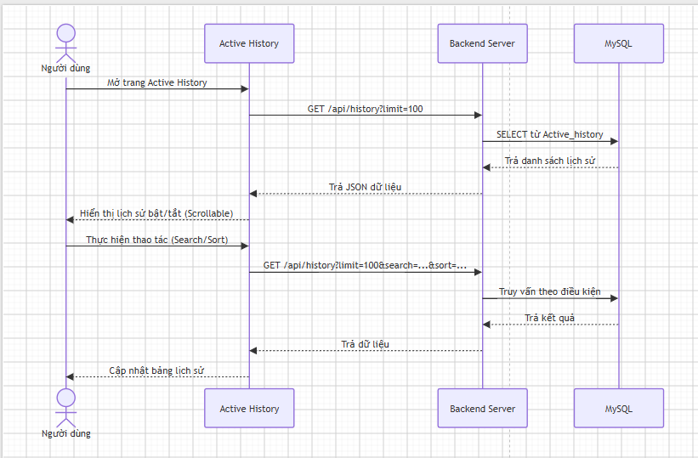
c. Giao diện
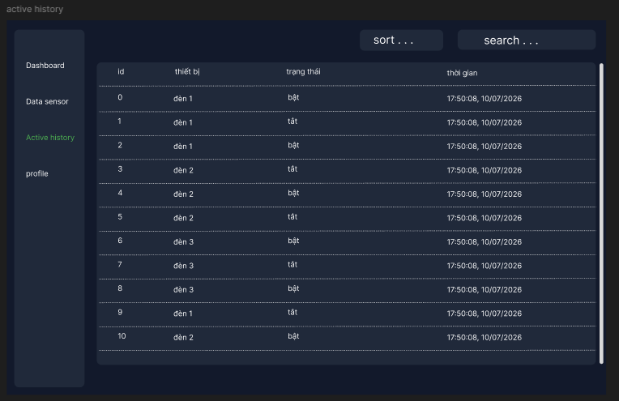

d. Mô tả API
Tên API: Lấy lịch sử hoạt động thiết bị
Method: GET
Endpoint: /api/history
Query Parameters: ?limit=100&search=...&sort=asc
Output trả về (Status 200 OK):
JSON
{
"status": "success",
"data": [
{
"id": 0,
"device_name": "đèn 1",
"action": "bật",
"time": "17:50:08, 10/07/2026"
}
]
}

3.2.5 Use Case 5 - Xem thông tin profile
a. Bảng Use case

Thuộc tính | Chi tiết
Tên Use case | Xem thông tin cá nhân
Mô tả | Trang hiển thị các thông tin cá nhân của người phát triển dự án và cung cấp các đường dẫn liên kết đến Github, Figma và tài liệu PDF.
Tiền điều kiện | Không có.
Điều kiện thành công | Giao diện hiển thị đúng thông tin cá nhân và các đường link điều hướng hoạt động bình thường.
Các bước thực hiện | 1. Người dùng chọn mục Profile trên thanh menu.  2. Giao diện Web gọi API GET xuống Backend.  3. Backend truy vấn bảng Profile lấy dữ liệu cấu hình.  4. Backend trả dữ liệu JSON.  5. Web hiển thị Avatar, Email và các liên kết ra màn hình.

b. Biểu đồ tuần tự
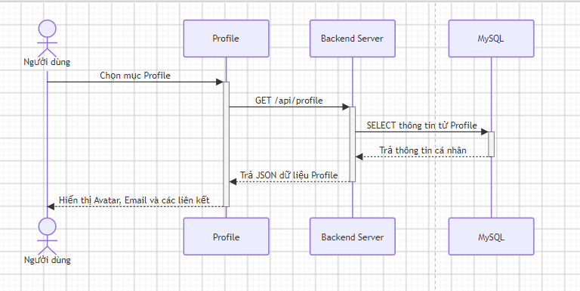
c. Giao diện
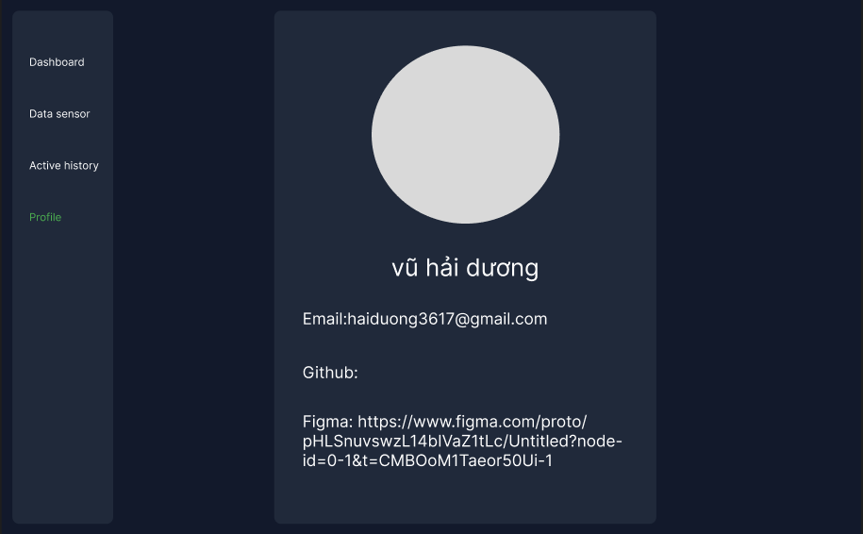
d. Mô tả API
Tên API: Lấy thông tin Profile
Method: GET
Endpoint: /api/profile
Output trả về (Status 200 OK):
JSON
{
"status": "success",
"data": {
"name": "vũ hải dương",
"email": "haiduong3617@gmail.com",
"github_link": "https://github.com/...",
"figma_link": "https://www.figma.com/..."
}
}

Chương 4 Kết luận

